Экорабль
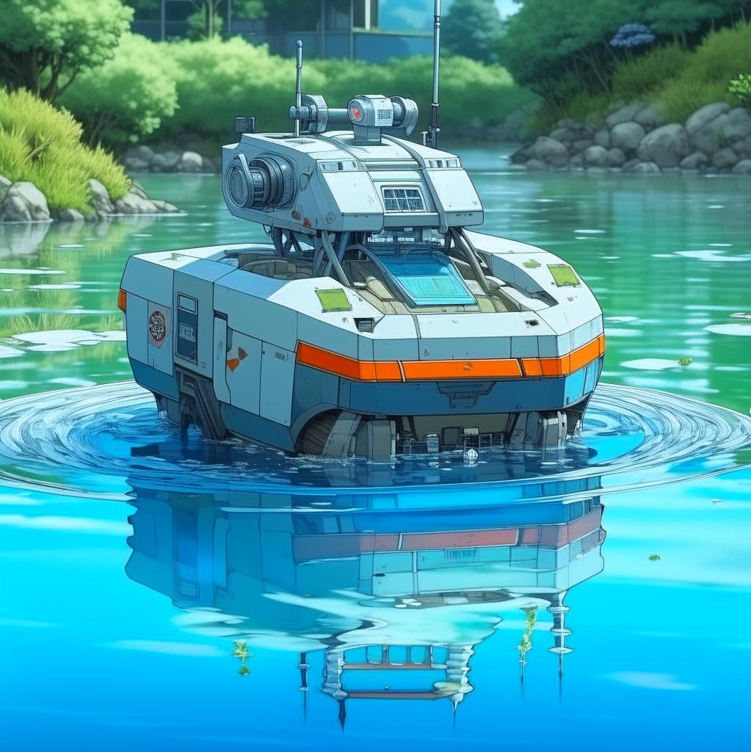
существуют специальные корабли для сбора мусора с поверхности водоемов. Эти корабли обычно оснащены специальными устройствами, которые помогают собирать, перегружать и утилизировать мусор. Вот некоторые из типов кораблей, используемых для сбора мусора:

1. Плавучие очистительные установки: Эти корабли оборудованы специальными сетками или ленточными конвейерами, которые собирают мусор с поверхности воды и передают его на борт корабля для дальнейшей утилизации. Механизмы сортировки на борту возможны для разделения мусора по типу, таким образом, что различные материалы могут быть обработаны или переработаны отдельно.

2. Автономные мусоросборочные суда: Эти корабли также используются для сбора мусора с поверхности воды, обычно с помощью гигантских щеток, погруженных в воду. Их лопасти и щетки затем передают собранный мусор внутрь судна для его утилизации или переработки.

3. Мусоросборочные катера: Это более компактный вариант, часто используемый для местных водоемов и рек. Они обычно имеют более низкую грузоподъемность, но более маневренны, что позволяет легче собирать мусор в узких и труднодоступных местах.

Стоимость таких кораблей может существенно варьироваться и зависит от многих факторов, таких как тип, размер, функциональность и оснащение корабля. В зависимости от этих факторов, стоимость может варьироваться от нескольких сотен тысяч долларов до нескольких миллионов долларов за корабль.
https://www.youtube.com/watch?v=pXDx6DjNLDU

есть идеи совсем маленьких кораблей для сбора мусора с поверхности водоема. Некоторые из них включают:

1. Дрон-сборщик: небольшой беспилотный корабль с встроенным механизмом сбора мусора. Он может быть оснащен камерами для обнаружения мусора и манипуляторами для его сбора.

2. Автономные плавающие роботы: эти маленькие корабли оснащены системами искусственного интеллекта и способны работать самостоятельно или в группе. Они могут использовать вакуумные насосы или механические захваты для сбора мусора.

3. Роющие корабли: подобно роботам-гусеницам, эти небольшие корабли оснащены хвостовыми механизмами, способными рыться в мусоре на поверхности водоема и собирать его с помощью конвейерных лент или подобных устройств.

4. Микроскопические корабли: с помощью нанотехнологий разрабатывается идея создания микроскопических кораблей, которые могут двигаться по поверхности водоема и собирать микро- и наночастицы мусора.

Это лишь несколько идей, но технологический прогресс и инновации могут привести к разработке еще более совершенных и маленьких кораблей для сбора мусора.

В России и Тульской области есть несколько организаций, которые занимаются очисткой водоемов. Некоторые примеры таких организаций включают:
1. Федеральное агентство по водным ресурсам (Росводресурсы) - межведомственное учреждение, которое осуществляет контроль и управление водными ресурсами страны, включая очистку водоемов.
2. Защитники воды - экологическая организация, основанная для защиты водных ресурсов и среды обитания под воздействием техногенных и антропогенных воздействий.
3. Водоочистка и водоснабжение Тульской области - муниципальное предприятие, отвечающее за поддержание качества водоснабжения территории Тульской области путем очистки воды из рек, водохранилищ и других водоемов.
4. Экологический центр "Нова" - неправительственная организация в Тульской области, которая проводит различные мероприятия по охране окружающей среды и водных ресурсов включая очистку водоемов.
5. Местные управления по охране окружающей среды и природным ресурсам - в каждом районе или городе Тульской области есть органы местного самоуправления, которые отвечают за мониторинг и очистку водоемов на своей территории.
Это только некоторые примеры организаций, занимающихся очисткой водоемов в РФ и Тульской области. Рекомендуется обратиться в местные органы власти или экологические организации для получения более подробной информации о конкретных проектах и их роли в очистке водоемов.

Очистка поверхности водоемов от мусора может осуществляться различными методами и способами, включая:

1. Ручной сбор и уборка: Люди могут использовать сети, лопаты, рукавицы и другие инструменты для ручного сбора мусора с поверхности водоемов. Этот метод часто используется для очистки мелких водоемов или областей с насыщенным мусором.

2. Использование лодок и сетей: В случае больших водных объектов или труднодоступных мест, могут применяться лодки с сетями, которые помогают собрать мусор с поверхности или из водяного столба.

3. Применение плавучих барьеров и барьерных систем: Барьеры, состоящие из плавающих преград, могут использоваться для перехвата мусора на поверхности воды и предотвращения его дальнейшего распространения. Это могут быть плавающие барьеры сетчатого типа или барьеры-преграды, устанавливаемые вблизи береговой линии.

4. Применение устройств для сбора и удаления мусора: В последние годы все большую популярность получили специальные устройства для сбора мусора, такие как помещаемые в воду сети или плавучие роботы. Эти устройства автоматически перехватывают и удаляют мусор, фильтруя воду.

5. Применение специализированных судов и техники: Для очистки крупных водоемов или промышленных водных площадей могут использоваться специализированные суда и техника, такие как мусоросборные суда, плавучие контейнеры или даже аэраторы, способствующие перемещению мусора к одной точке для удобной очистки.

Конечный выбор методов и способов очистки поверхности водоемов зависит от масштаба и характеристик конкретного водного объекта, доступных ресурсов и ожидаемых результатов.

Плавучие роботы могут быть использованы для очистки различных типов водоемов, включая:

1. Озера и пруды: Плавучие роботы могут помочь в удалении мусора, водорослей и других загрязнений с поверхности озер и прудов.

2. Реки и каналы: В реках и каналах плавучие роботы могут быть использованы для сбора мусора и отходов, что способствует чистоте и прозрачности воды.

3. Бухты и заливы: Плавучие роботы могут помочь в очистке бухт и заливов от мусора, включая пластиковые отходы, морские водоросли и другие загрязнения.

4. Прибрежные зоны и порты: В прибрежных зонах и портах плавучие роботы могут использоваться для сбора мусора, нефтяных пятен и других загрязнений, которые могут нанести вред морской жизни и инфраструктуре.

5. Вержины и ставни: Плавучие роботы могут также быть полезны для очистки вергин и ставней от мусора и растительных отходов, что способствует поддержанию экологического баланса и прозрачности воды.
1. Вержина - это конструкция или устройство, используемое для регулирования водного потока или направления реки или канала. Вержины могут быть установлены на реке или канале и могут состоять из отдельных досок, подвижных панелей, клапанов или других механизмов. Они позволяют контролировать и регулировать уровень воды, скорость течения и распределение потока воды.

2. Ставень - это водозаборное устройство, которое используется для снижения уровня воды в реке, озере или резервуаре. Ставни устанавливаются в нижней части водоема и могут состоять из подвижных панелей или клапанов. Они использовались в прошлом для снижения уровня воды для регулирования запасов воды, их использования в поливе или других целях.

Использование вержин и ставней в водном хозяйстве позволяет контролировать водные ресурсы, обеспечивать стабильность и надежность водоснабжения, а также управлять потоками воды для охраны окружающей среды и предотвращения наводнений или иных чрезвычайных ситуаций.
В целом, плавучие роботы могут быть применены для очистки любого водоема, где имеется необходимость в удалении мусора и других загрязнений с поверхности воды. Однако перед применением плавучих роботов необходимо учесть особенности конкретного водоема и выбрать соответствующую модель робота, чтобы достичь оптимальных результатов.

Маленькие плавучие роботы могут быть использованы для очистки различных типов водоемов, включая:

1. Бассейны и пруды в частных домах: Маленькие плавучие роботы могут быть эффективными в очистке бассейнов и прудов в частных домах от листьев, мусора и других загрязнений.

2. Фонтаны и декоративные водоемы: Водоемы с фонтанами и декоративными элементами часто страдают от мусора и водорослей. Маленькие плавучие роботы способны эффективно убирать эти загрязнения и поддерживать чистоту и привлекательность водоема.

3. Искусственные водные каналы и канавы: Маленькие плавучие роботы могут быть использованы для очистки искусственных водных каналов и канав от мусора и других загрязнений, что способствует улучшению качества воды и пропускной способности системы.

4. Маленькие пруды и озерца в парках и садах: В парках и садах часто есть небольшие пруды и озерца, которые требуют регулярной очистки. Маленькие плавучие роботы могут быть полезными в удалении мусора и водорослей из этих водоемов.

5. Маленькие реки и ручьи: Маленькие плавучие роботы могут использоваться для очистки мелких рек и ручьев от мусора и других загрязнений, что способствует сохранению экологического баланса водной системы.

В целом, маленькие плавучие роботы подходят для очистки небольших водоемов, где доступ к месту и управление могут быть сложными для более крупных и сложных роботов. Они обеспечивают эффективное и точное удаление мусора и других загрязнений, что способствует поддержанию чистоты и качества воды в таких водоемах.

Для маленьких водных роботов могут использоваться следующие типы двигателей:

1. Электрический двигатель: Это наиболее распространенный тип двигателей для маленьких водных роботов. Они обычно работают от аккумулятора и обладают высокой эффективностью, простотой управления и низким уровнем шума. Электрические двигатели могут быть бесколлекторными (степень безопасности технологических вод) или коллекторными (например, для промышленных или научных задач). Также могут быть использованы шаговые или сервоприводы для управления рулевыми поверхностями робота.

2. Гидравлический двигатель: Этот тип двигателя использует гидравлическую систему для преобразования энергии в движение. Они хорошо подходят для роботов, работающих под водой, так как гидравлическая система может быть герметичной и устойчивой к воде. Гидравлические двигатели обычно обладают большей мощностью и позволяют управлять более крупными и сложными механизмами.

3. Пневматический двигатель: Этот тип двигателя использует сжатый воздух для создания движения. Пневматические двигатели легкие, компактные и просты в использовании. Они также являются безопасными и экологически чистыми, поскольку не производят выбросов. Однако, из-за низкой плотности воздуха, пневматические двигатели могут обладать меньшей мощностью по сравнению с другими типами двигателей.

4. Континуальный двигатель: Это тип двигателя, который использует принципы эластичности и гибкости для создания движения. Континуальные двигатели позволяют роботам имитировать движения живых существ, таких как рыбы или гребные плавники. Они обеспечивают высокую маневренность и эффективность, но могут быть сложными в проектировании и контроле.

Выбор конкретного типа двигателя зависит от требований и задач, которые должен выполнять водный робот. Это может включать в себя мощность, скорость, маневренность, энергоэффективность, надежность и т. д

